Руководство пользователя программного обеспечения
«Не навреди»

Калининград
2026 год

Оглавление
1. Введение 3
2. Установка 3
3. Эксплуатация 3
3.1. Вход 4
3.2. Лаборанты 4
3.2.1. Ввод информации о заказе 5
3.2.2. Создание заказа 6
3.2.3. Добавление клиента 7
3.3. Бухгалтеры 8
4. Системные требования 8
5. Разработчик 9
6. Лицензия 9

Руководство

1. Введение
Данное руководство (Далее - руководство) применимо к программному обеспечению «Не навреди» версии 1.0 (Далее — ПО, программа), разработанное для лаборантов и бухгалтеров компании «Не навреди» (Далее — работников, сотрудников, бухгалтеров, лаборантов). Руководство содержит инструкции установки, запуска, эксплуатации, информацию о разработчиках и распространении

2. Установка
За установку программы на рабочий компьютер лаборанта или бухгалтера отвечает системный администратор. Все нижеупомянутые файлы находятся в каталоге, куда установлено ПО. За хостинг базы данных программы (Далее — БД) отвечает компания

3. Эксплуатация
Для начала эксплуатации необходимо запустить файл «dont_harm_windows.exe», если на рабочем компьютере сотрудника используется ОС Windows и «dont_harm_linux», если используется ОС на базе ядра Linux. После запуска исполняемого файла откроется окно (Рис. 1)
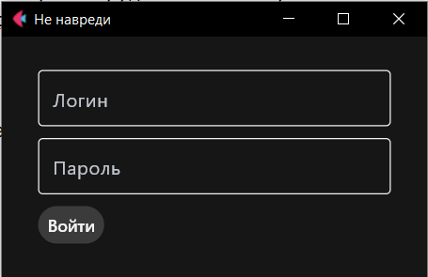
Рис. 1

3.1. Вход
Чтобы использовать остальные функции ПО, сотруднику необходимо войти в свою учётную запись. Для этого нужно вписать одноимённые данные от учётной записи работника в поля «Логин» и «Пароль». После нажатия на кнопку «Войти», откроется меню в соответствии с профессией сотрудника

3.2. Лаборанты
Если сотрудник является лаборантом, после входа в учётную запись откроется меню создания заказа (Рис. 2)
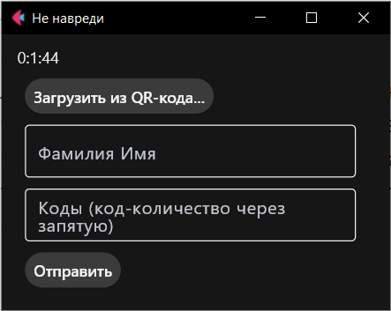
Рис. 2
В верхнем левом углу расположен таймер с временем сессии. По его истечении программа закроется

3.2.1. Ввод информации о заказе
При получении кейса с отходами, лаборанту необходимо составить заказ с данными о клиенте компании (Далее — клиенте, пользователе) и услугами по утилизации (Далее — услугами). Есть возможность вписать данные в поля «Фамилия Имя» и «Коды» вручную или загрузить их из QR-кода на кейсе с помощью кнопки «Загрузить из QR-кода...». После нажатия на неё необходимо выбрать изображение с QR-кодом с помощью файлового менеджера ОС. При ручном вводе текста в поле «Фамилия Имя» справа будут отображены подсказки (Рис. 3) при нажатии на одну из них, данные из неё будет вставлены в поле
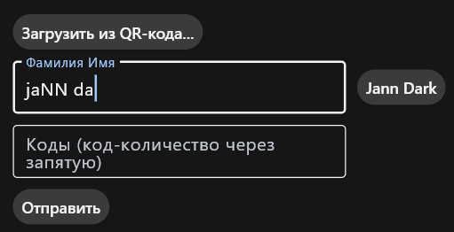
Рис. 3
Пример заполнения полей есть на рис. 4

3.2.2. Создание заказа
При нажатии на кнопку «Отправить», если поля заполнены верно, заказ будет занесён в БД и в приложении будет отображён отчёт (Рис. 4)
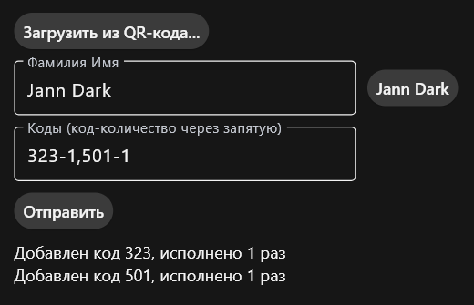
Рис. 4
Также будет обновлён файл «latest_orders.pdf» и «latest_orders.txt», в которых хранится информация о последнем добавленном заказе

3.2.3. Добавление клиента
Если введённые данные клиента не были найдены в БД, приложение предложит его создать (Рис. 5)
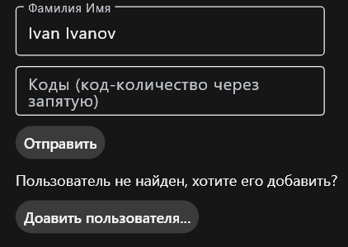
Рис. 5
После нажатия на кнопку «Добавить пользователя...» появятся поля, в которые необходимо занести одноимённые данные о клиенте (Рис. 6)
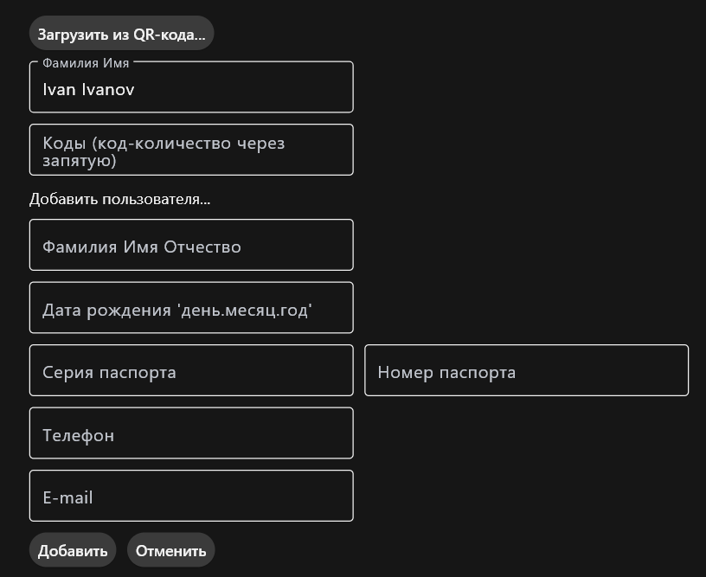
Рис. 6

При нажатии на кнопку «Добавить», данные сохранятся в БД. При нажатии на кнопку «Отменить» поля с данными о клиенте пропадут

3.3. Бухгалтеры
Если сотрудник является бухгалтером, после входа в учётную запись откроется меню формирования счёта (Рис. 7)
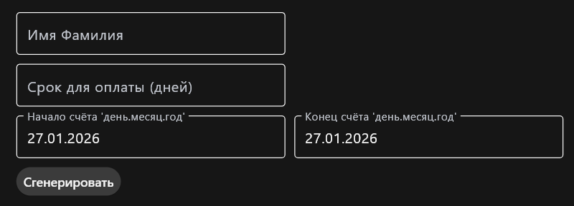
Рис. 7
При вводе данных в одноимённые поля и нажатии на кнопку «Сгенерировать», обновится файл «check.pdf», в котором хранится счёт указанного пользователя за заказы в промежутке указанных дат

4. Системные требования
Необходимые для эксплуатации минимальные требования к рабочему компьютеру сотрудника:
- ОС: Windows или на базе ядра Linux
- Процессор: 1 Гц
- Наличие графической карты
- Оперативная память: 32 МБ
- Место на диске: 20 МБ
- Устройства ввода: клавиатура
- Наличие системных часов
- Подключение к международной сети «Интернет»
- Необходимое для питания вышеупомянутых компонентов электричество

5. Разработчик
Разработчик ПО: «_Korsy_»

6. Лицензия
ПО распространяется под лицензией WTFPL. Подробнее в файле «LICENSE.txt»

